
CLF-DES-01-EN-MA
PLM kudeaketa - 3D Experience
WP6 COLLABORATIVE LEARNING FACTORY






Europar Batasunak finantzatuta. Hala ere, adierazitako iritziak eta iritziak egilearenak baino ez dira eta ez dira nahitaez Europar Batasunaren edo Europako Hezkuntza eta Kultura Agentzia Exekutiboaren (EACEA) iritziak islatzen. Europar Batasunak eta EACEAk ezin dute horien erantzukizunik hartu.
Lan hau LCAMP Partnership-ek lizentzia du, Creative Commons Aitortu-Ez-Komertzial 4.0 Nazioarteko Lizentziapean.
LCAMPeko bazkideak:
TKNIKA – Basque VET Applied Research Centre, CIFP Miguel Altuna LHII, DHBW Heilbronn – Duale Hochschule, Baden-Württemberg, Curt Nicolin High School, AFM – Spanish Association of Machine Tool Industries, EARLALL – European Association of Regional & Local Authorities for Lifelong Learning, FORCAM, CMQE: Association campus des métiers et des qualifications industrie du future, MV: Mecanic Vallée, KIC: Knowledge Innovation Centre, MADE Competence Center Industria 4.0; AFIL: Associazione Fabbrica Intelligente Lombardia, SIMUMATIK AB; Elkartea HVC Esloveniako Goi Mailako Lanbide Eskolen Elkartea; TSCMB: Tehniški šolski center Maribor, KPDoNE: Kocaeli Hezkuntza Nazionaleko Zuzendaritza; GEBKİM OIZ eta CAMOSUN unibertsitatea.

EDUKIAREN TAULA

1. Sarrera 4
2. Pantaila desberdinetatik sarbidea panelera. 10
3. Nola gehitu dashboard berri bat? 11
4. Nola gehitu fitxa bat dashboard batean. 13
5. Nola gehitu aplikazioak dashboard edo fitxa batean 14
6. Aplikazio praktikoak 15
6.1. 3D unitatea 15
6.2. 3D Swym 16
6.3. 3D erreprodukzioa: 17
6.4. 3D espazioa 18
7. Solidworks eta 3DExperience 19
8. 3D esperientzia PLM 23
9. Nola aurkitu eraginkortasunez 25
10. Hezkuntza baliabide osagarriak 27
11. Irudien indizea 28

sarrera

Kontua sortu
Plataformarako sarbidea administratzaile batek ematen du. Gonbidapenarekin mezu elektroniko bat bidaliko da emandako helbide elektronikora.
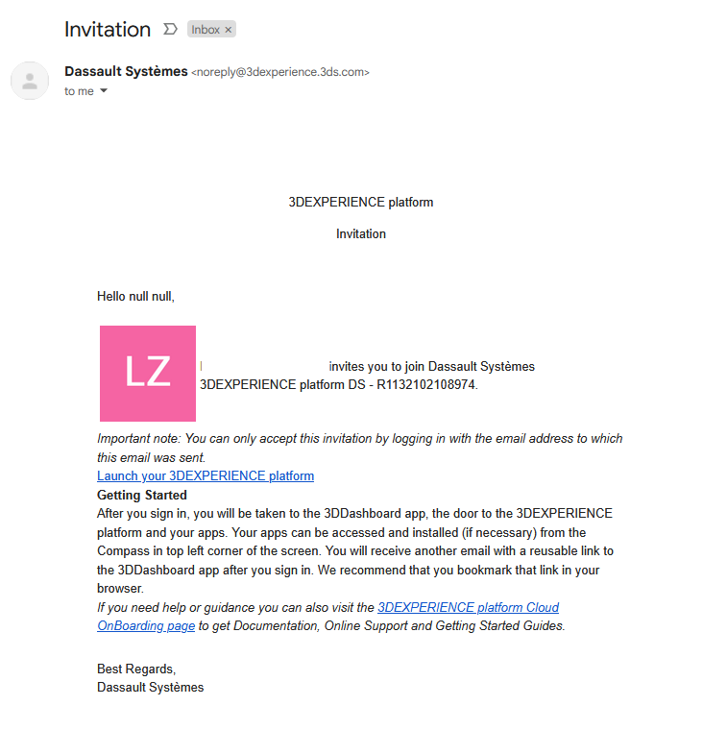
Irudia 1Gonbidapenaren posta elektronikoaren adibidea
Egin klik estekan Abiarazi zure 3DExperience plataforma. Bete nabigatzailean irekiko den formularioa.
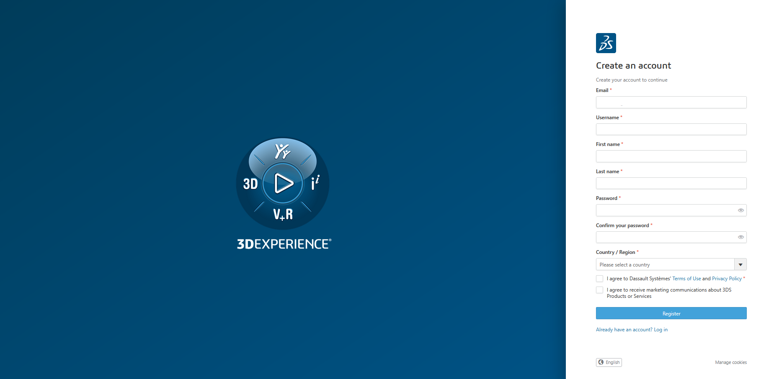
Irudia 2. 3DExperience erregistroaren webgunea
Erregistroa amaitutakoan, plataforman sartzeko aukera izango duzu.
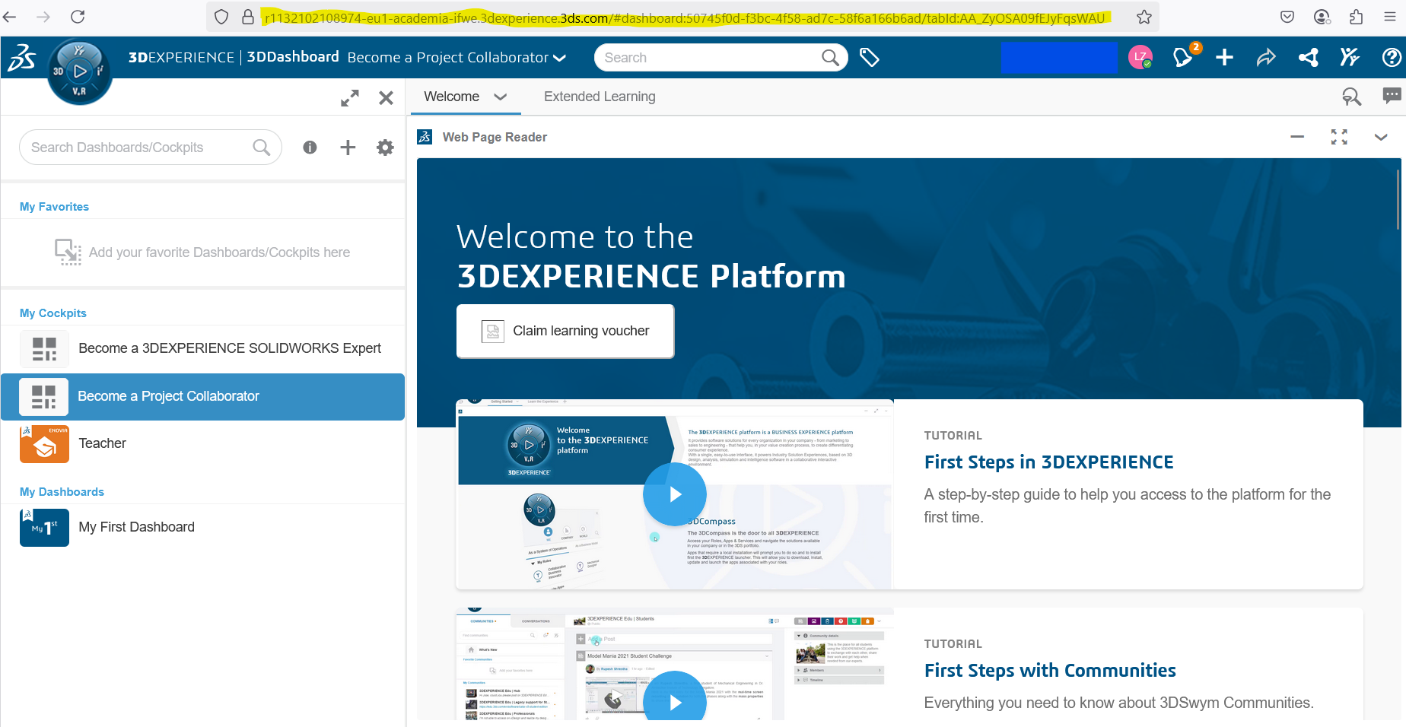
Irudia 3 Plataformaren hasierako ikuspegia.

Gomendioa: Gorde plataformaren laster-marka edo, gutxienez, gonbidapen mezu elektronikoa, web helbidera erraz sartzeko, plataformara errazago sartzeko. Plataforma bat baino gehiago erabiltzen ari bazara, 3D esperientzian.

Igo zure profila.
Erabiltzaile bakoitzak bere erabiltzaile profila du. Profil honek erabiltzailearen informazioa dauka, plataformako erabiltzaile guztientzat ikusgai egongo litzatekeena.
Garrantzitsua da pribatutasun-ezarpenak hasieratik ezartzea eta nahitaez eguneratzea: cookieak, pasahitza edo 2 urratseko baliozkotzea bezalako balioak konfigura daitezke pantaila honetan.
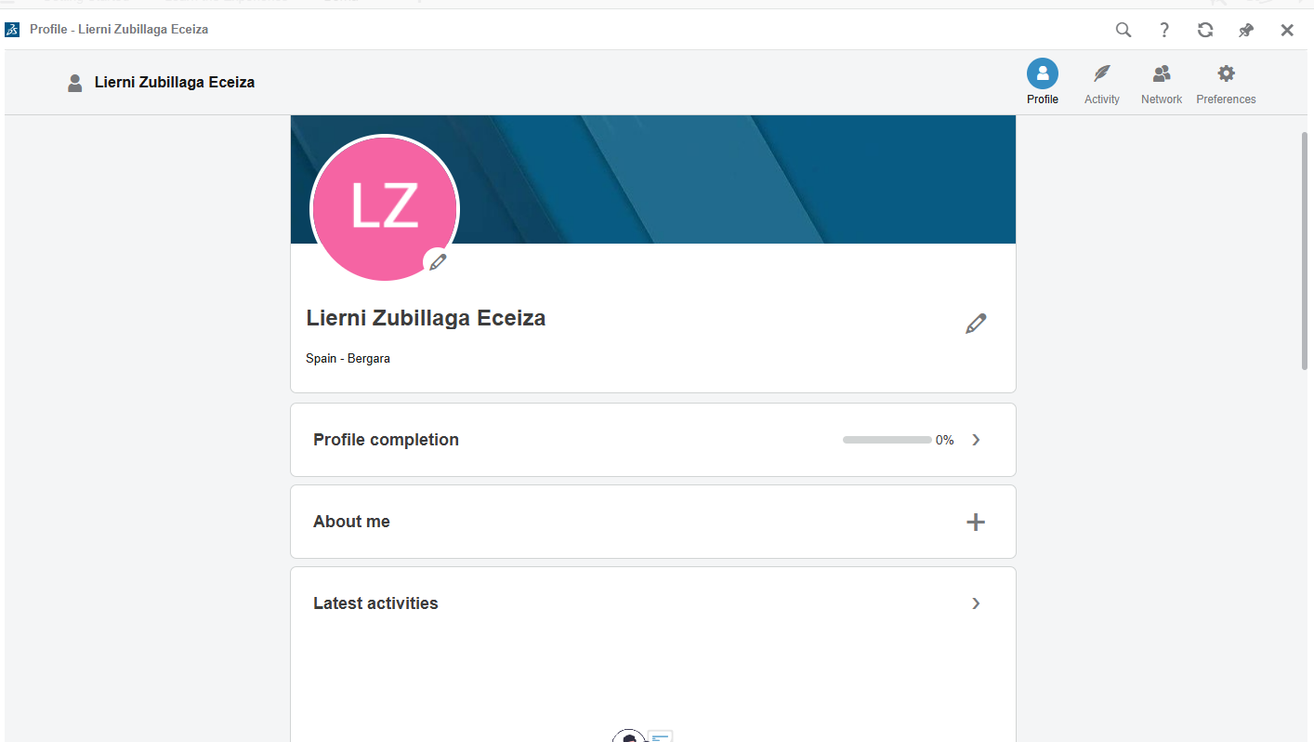
Irudia 4Profilaren orrialde nagusia

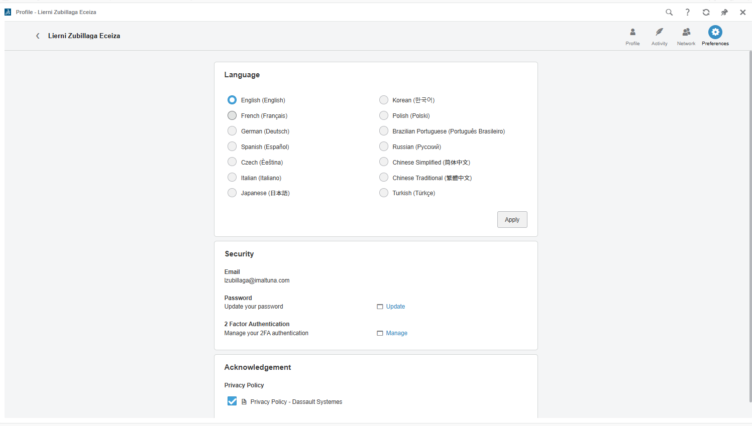
Irudia 5Erabiltzailearen oinarrizko ezarpenak

Gainera, hizkuntza, saguaren konfigurazioa bezalako hobespenak... Hemen ere ezar daiteke.
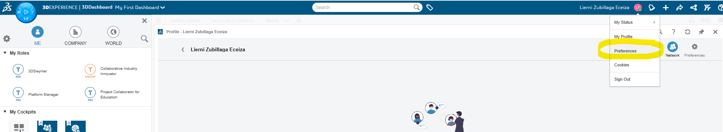
Irudia 6Hobespenen menua hautatzeko botoa

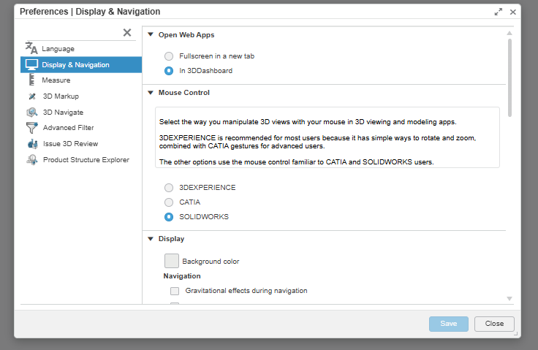
Irudia 7Ezar daitezkeen lehentasun ezberdinak.

Rolak
Erabiltzaileen rolak Hezkuntza 3D Esperientzia plataforma batera gonbidatzen zaituen erakundearen lizentziaren araberakoak izan daitezke edo plataforma kudeatzen
Eskuragarri dauden hezkuntza eginkizunak hauek dira:
  - 3D esperientzia Solidworks hezkuntzarako
  - 3DSwymer
  - Industria kolaboratiboa berritzailea
  - Hezkuntzarako proiektuaren kolaboratzailea
  - Irakaslea
.
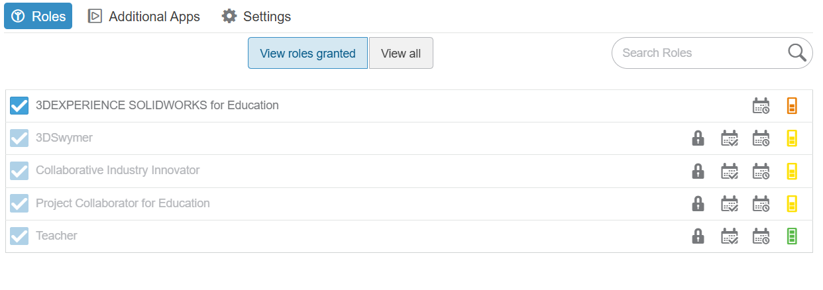

Panela
Panela plataforman edukia eta baliabideak bistaratzeko modu bat da. Gehien erabiltzen diren aplikazioak laburtzea gomendatzen da.
Dashboard lehenetsi bat, My First Dashboard izenekoa, eta erabiltzaile guztientzat hutsik proposatzen da. Panela izenez alda daiteke.
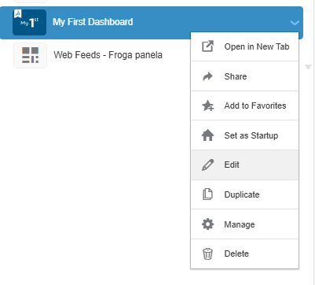
Irudia 8Nola editatu panelaren izena

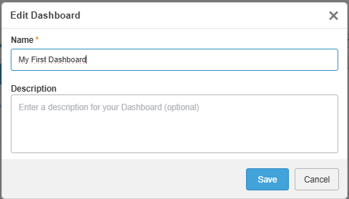
Irudia 9Panelaren edizioaren leiho-ikuspegia.
Dashboard propioa pertsonalizatu daiteke erabiltzaile bakoitzak gehien erabiltzen duen aplikazioarekin edo bere interesen arabera, 3D Experience plataformaren erabiltzailearen esperientzia sinplifikatuz.
Orokorrean, panelak pertsonalak dira, baina, nahi izanez gero, partekatu egin daitezke. Kontuan izan dashboard pertsonalak soilik edita daitezkeela. Erabiltzaileari partekatu eta onartu dituenak ez dira editagarriak.
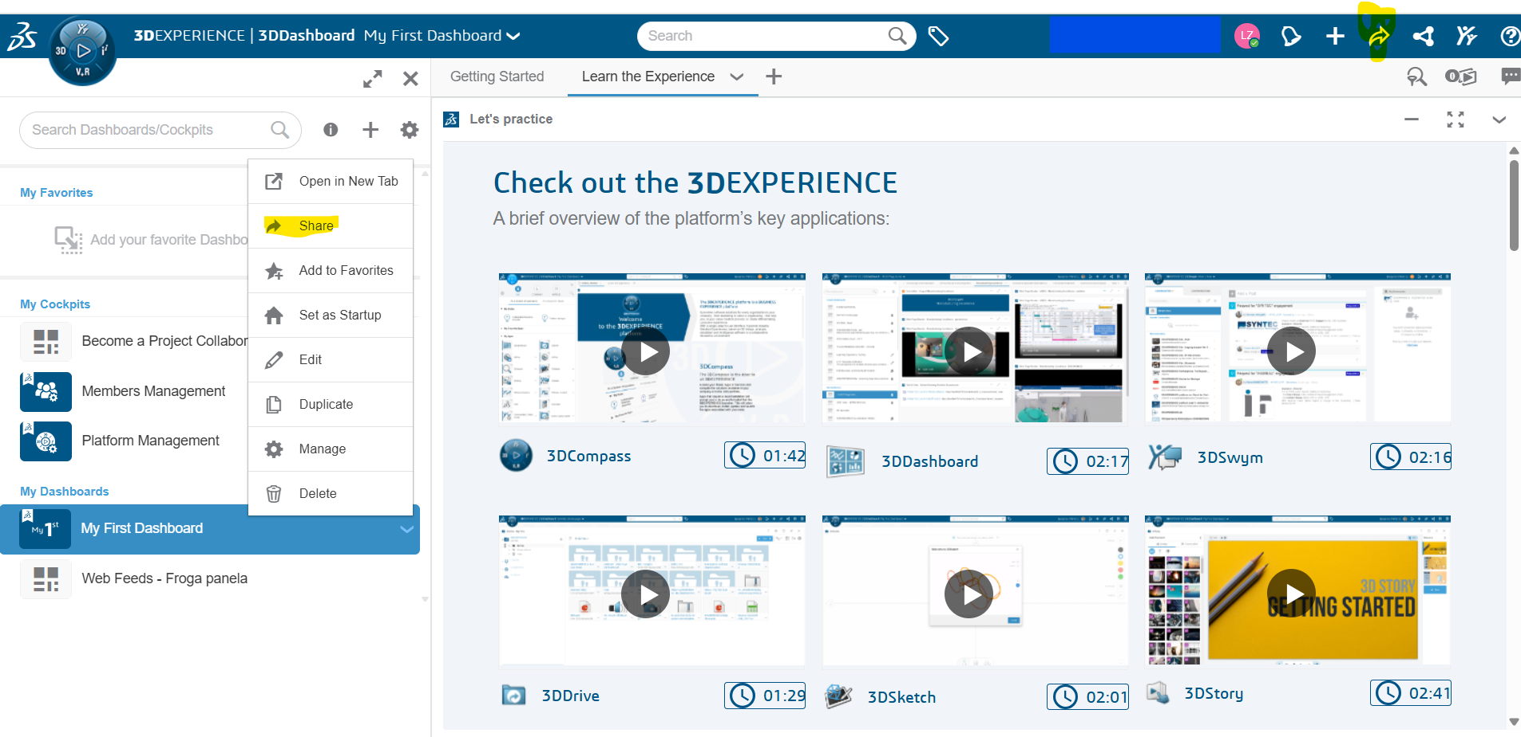
Irudia 10 Horian panela partekatzeko aukera duen irudia.

Pantaila desberdinetatik sarbidea panelera.
Egin klik eskuineko aldean dagoen hanburgesaren menuan.
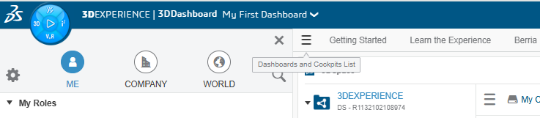
Irudia 11 Paneletarako sarbidea.
Ondoren, ezkerreko aldean menu bat bistaratuko litzateke panel desberdinekin, horietan klik eginez aukeratu daitezkeenak.
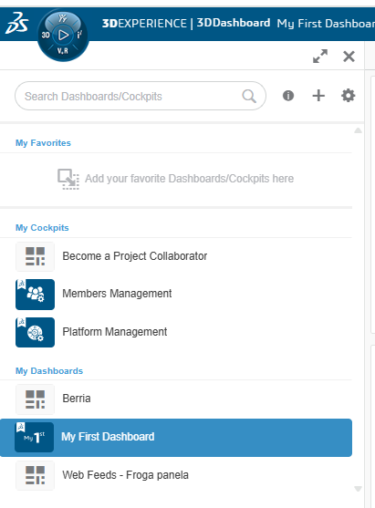
Irudia 12 Panelen menua

Nola gehitu dashboard berri bat?
Bi modu posible daude dashborad berri bat gehitzeko. Bata ezkerreko menutik eta bi menu orokorretik.
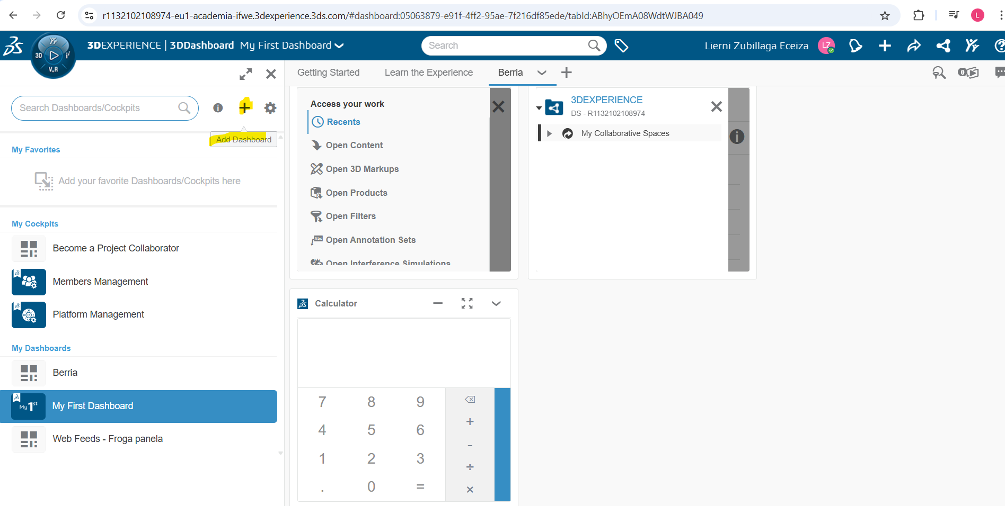
Irudia 13 + zeinuan klik eginez panel berri bat gehitu daiteke.
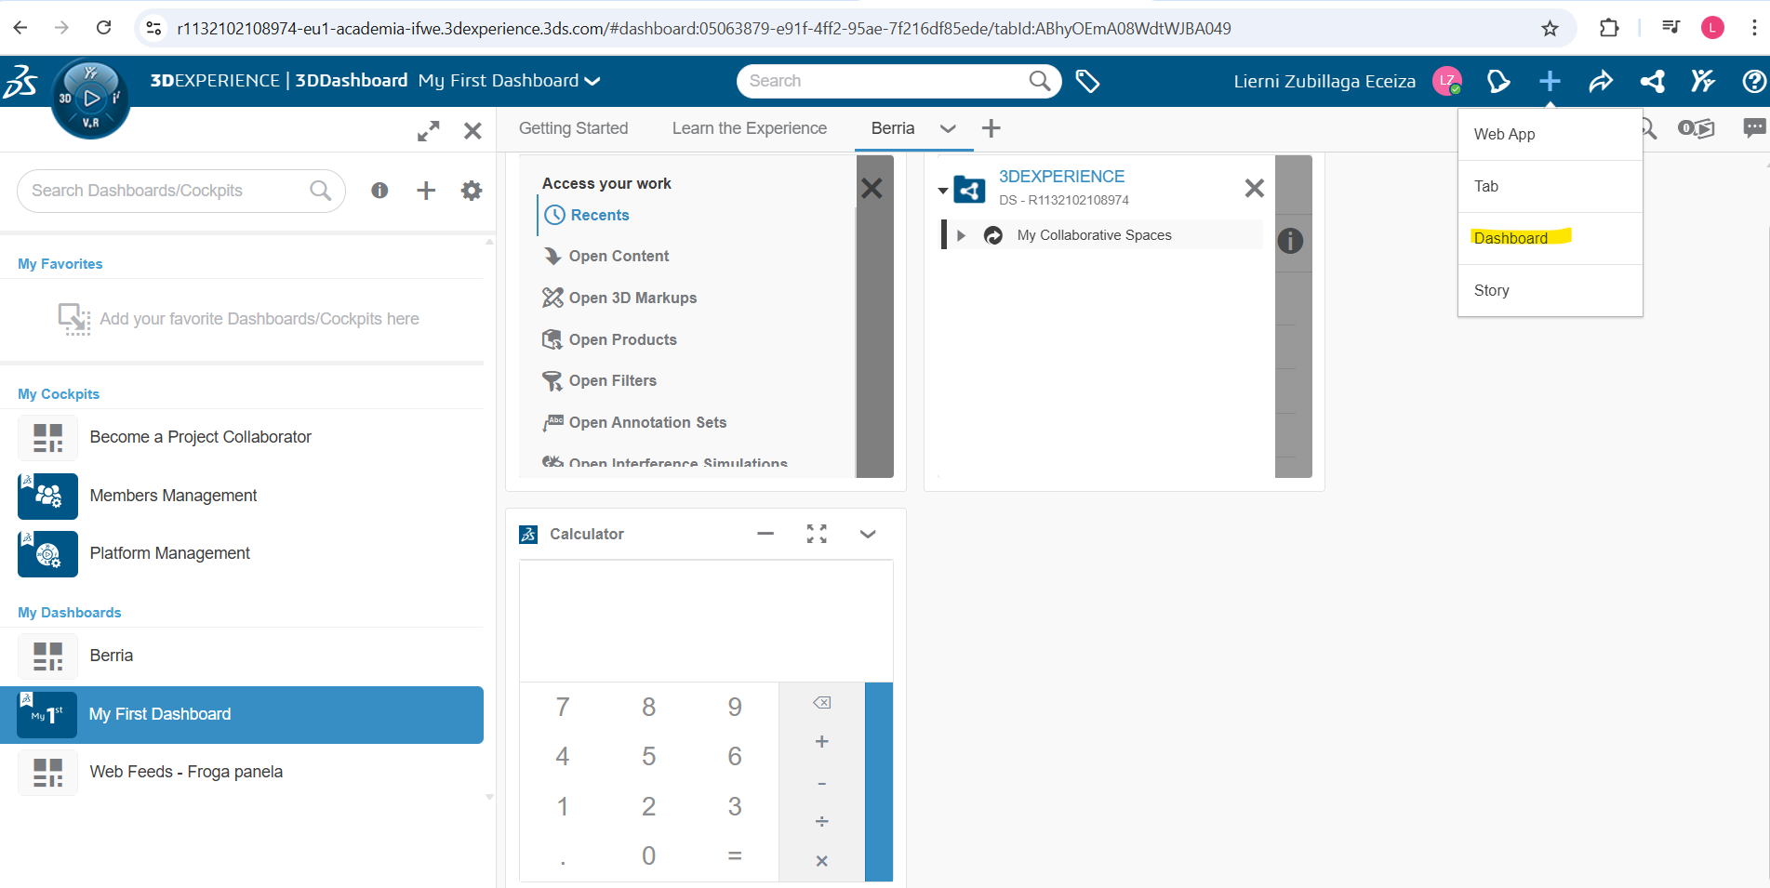
Irudia 14 Panela gehitzea goiko menu orokorretik.
Ondoren, menu bat bistaratuko litzateke, non panel huts batetik edo txantiloi batetik aukeratu daitekeen.
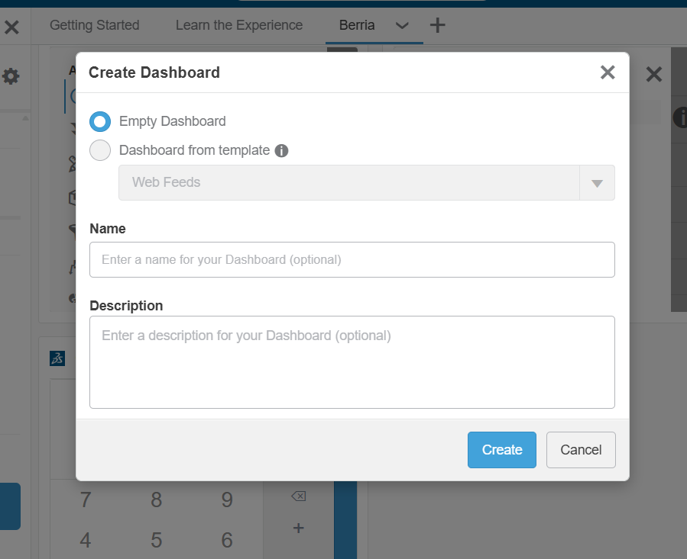
Irudia 15 Panela sortzeko menua.

Nola gehitu fitxa bat dashboard batean.
Nahi duzun panelean zaudenean, beharrezko fitxak gehitu ditzakezu.
Bi modu daude horiek gehitzeko. Bata panelaren goiko aldean dagoen fitxa menutik eta menu orokorretik.
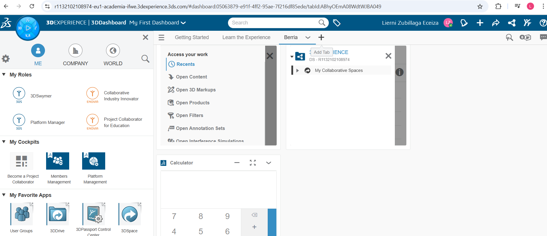
Irudia 16 + ikurraren gainean klik eginez fitxa berri bat gehi daiteke.
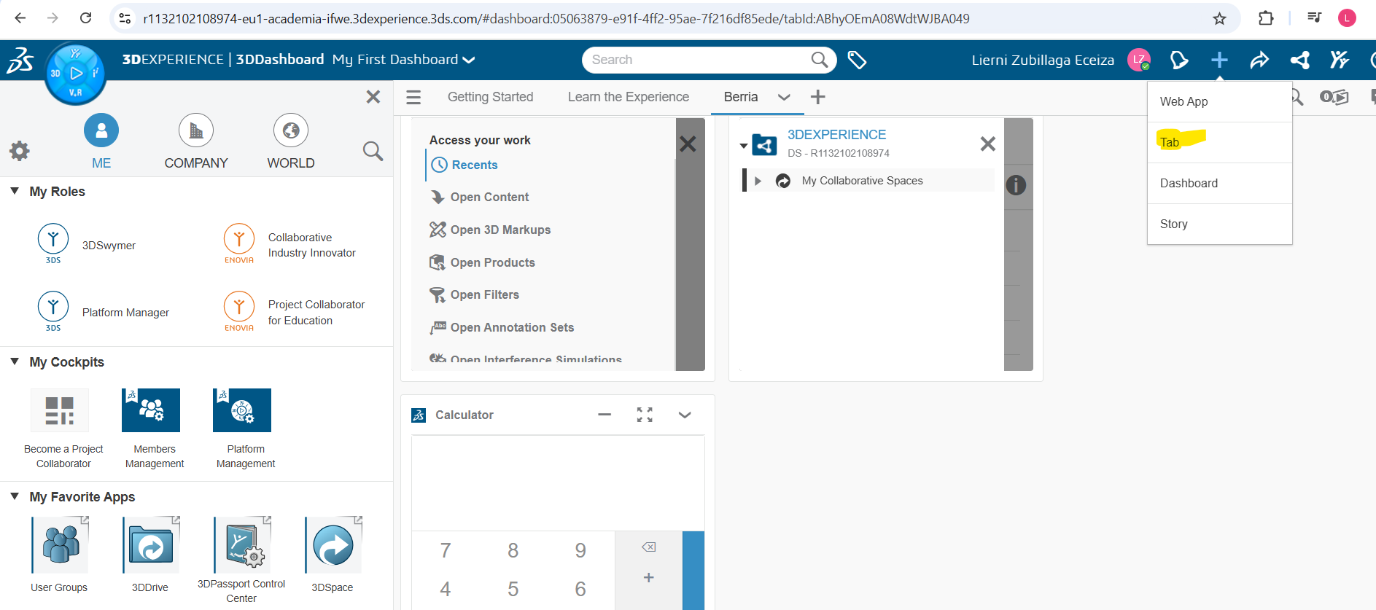
Irudia 17 Goiko menu orokorreko fitxa bat gehitzea.
Ondoren, menu bat gehituko litzateke fitxa berri bat goiko menuan zuzenean izena aldatzeko aukerarekin
Irudia 18 Dashboard baten fitxa desberdinen adibidea

Nola gehitu aplikazioak dashboard edo fitxa batean
Panelaren menuan hasita: Egin klik lehenengo konpasan.
Ondoren, ezkerreko aldean menu bat bistaratuko litzateke eta erabiltzailearen rol desberdinak erakutsiko lirateke.
Rol bakoitzean klik eginez aplikazio desberdinak ezkerreko eskuaren behealdean bistaratuko lirateke.
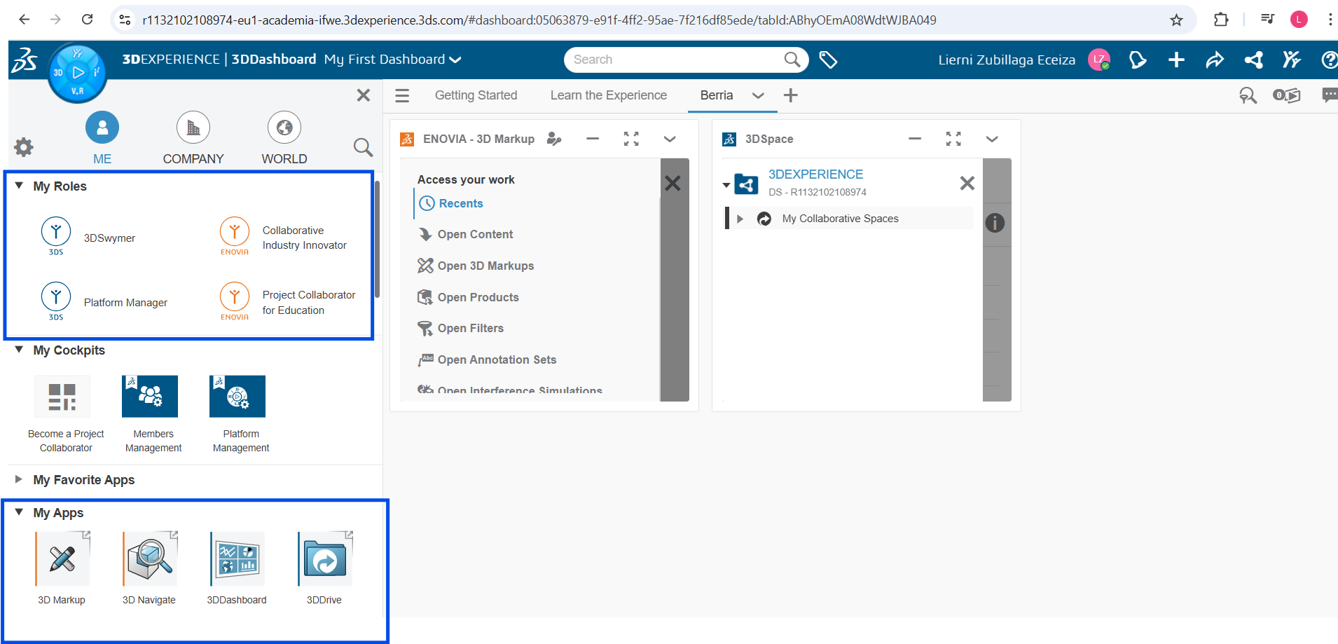
Irudia 19 Ezkerreko konpasan klik egitean bistaratuko den menua. Erabiltzailearen rolen eta dagozkien aplikazioen posizioa markatzea.
Aplikazioa hautatu ondoren, egin klik gainean eta arrastatu aplikazioa pantailaren eskuinaldera, paneleko fitxak erakusten diren lekuan.

Aplikazio praktikoak

3D unitatea
Hodeiko biltegiratzea kudeatzeko aplikazioa da: lehenespenez, erabiltzaileak leku txiki bat izango luke eskuragarri 3D Experience-n.
Baina aplikazio honek hodeiko biltegiratze hornitzaile batzuk erabiltzeko aukera ematen du, hala nola: Box, Dropbox, Google Drive edo One Drive.
Beharrezkoa da mahaigainean instalatzea aplikazioa eta nahi den hodeiko metodoarekin esteka. Ez da derrigorrezkoa mahaigaineko gehikuntza instalatzea.
Instalazioa 3D Experience kokapenean eskaintzen da.
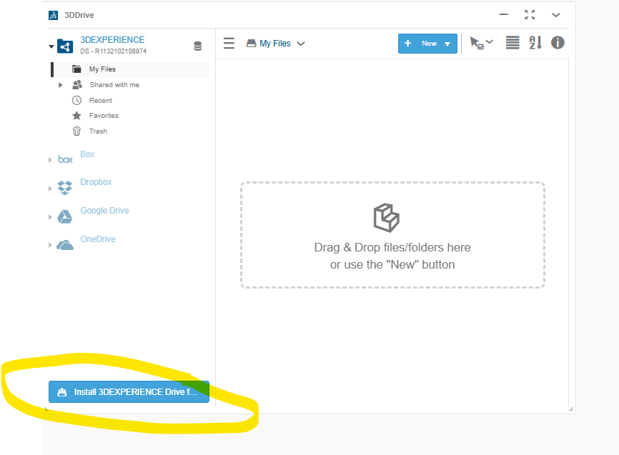
Irudia 20 Instalazioaren esteka
Azkenik, dokumentuak gehitu daitezke menua erabiliz edo arrastatu eta jaregin zehaztutako area definitutako arean.
Oso praktikoa da dokumentuak partekatzeko, PLM zatia erabili gabe.
Aplikazioa 3 lekutatik eskuragarri: aplikazioaren menua, panela edo goiko menuaren lasterbidea.
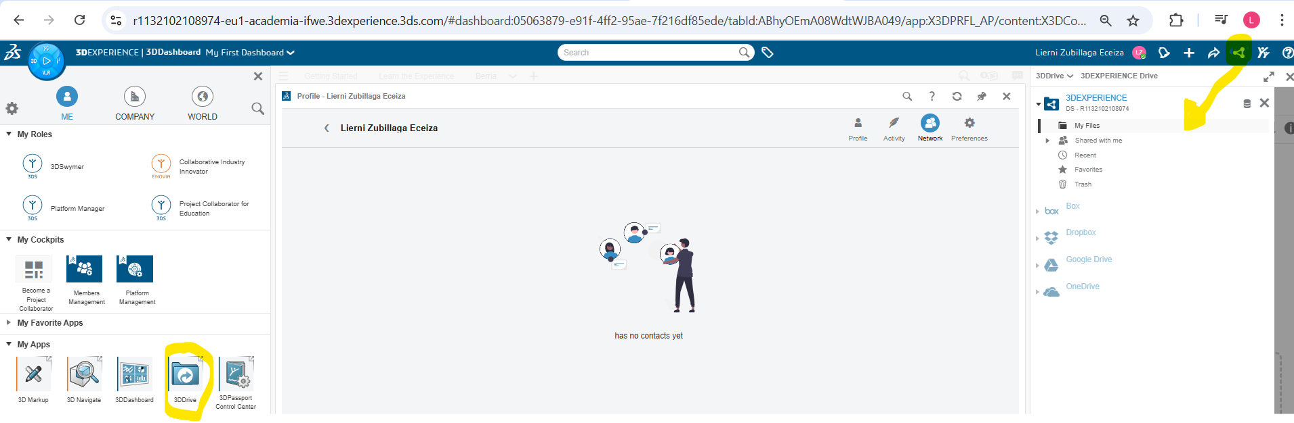
Irudia 21 3D unitatearen aplikaziorako sarbidea

3D Swym
Komunikazio-aplikazioa da: deiak, bideo-deiak, txatak ahalbidetzen dituena... Horrez gain, komunitateen kudeaketa interfaze honen bidez egiten da.
Komunitateak gai baten bidez lotuta dauden erabiltzaile taldeak dira (proiektu bat, produktu bat...). Erabiltzaile estandar bat komunitate batera soilik gonbidatu daiteke. Komunitate berri bat proposatu dezakete. Baina administratzaileak bakarrik izango luke proposamena onartzeko eta komunitate berri bat irekitzeko gaitasuna.
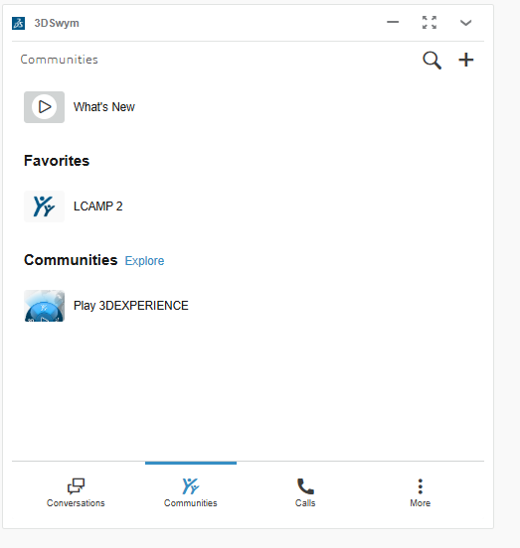
Irudia 22 3D Swyn aplikazioaren erabiltzaile interfazea.
Goiko menuan ere eskuragarri, hurrengo irudian erakusten den bezala.
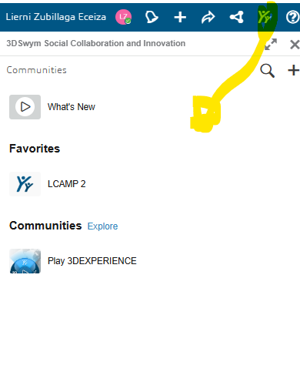
Irudia 23 3D Swym-en goiko menuko laster-teklaren ikonoa

3D erreprodukzioa:
Piezak bisualizatzeko aplikazio bat da. Ereduak 3D bisualizazioa ikusi edo bistaratu daitezke, gainera, piezaren gainean anotazioak egin daitezke.
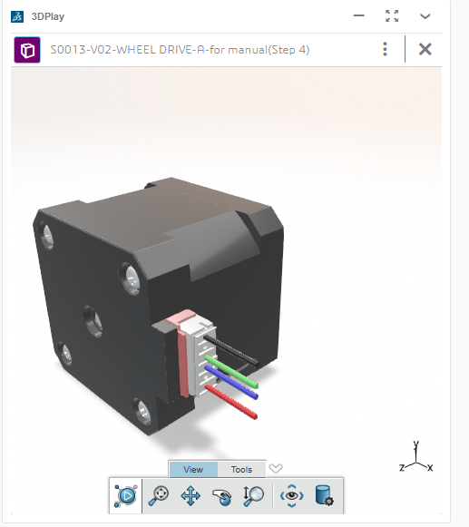
Irudia 24 3D Play interfazearen adibidea

3D espazioa
Erabiltzaileak sarbidea duen lankidetza-espazioa dauka.
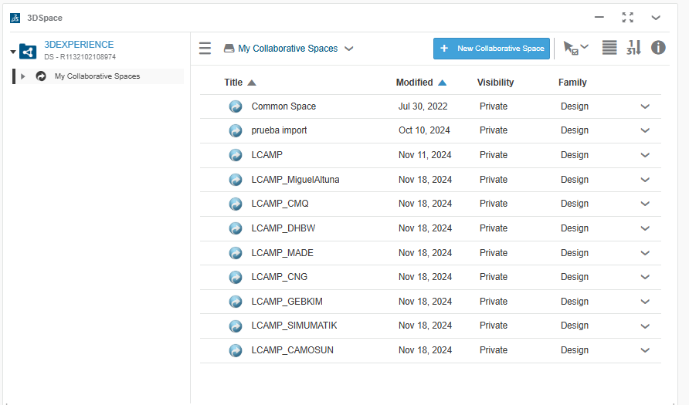
Irudia 25 3D Espazioaren interfazearen adibidea
Azkenik, erabilgarriak izan daitezkeen beste aplikazio batzuk hauek dira: 3D zirriborroa, Newsfeeds, kalkulagailua...
Gogoratu aplikazioaren leiho bakoitza maximizatu daitekeela, minimizatu daitekeela eta doitzeko propietateak dituela.

Solidworks eta 3DExperience
Beharrezkoa da Solidworks programa ordenagailuan edukitzea 3D Experience-rekin konbinazioa exekutatzeko. Ordenagailuak programarik ez badu, 3D Experience-k instalatzeko nahikoa leku dagoen egiaztatuko du. Ordenagailua gai bada, Solidworks programa instalatzeko aukera izango du.
Aplikazioaren menuan esteka bat eskuragarri ondorengo irudiarekin.
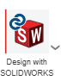
Irudia 26 Solidworks-en konektorearen ikonoa 3D esperientzian
Solidworks + 3D Experience interfazeak hurrengo irudian erakusten den bezala izango luke.
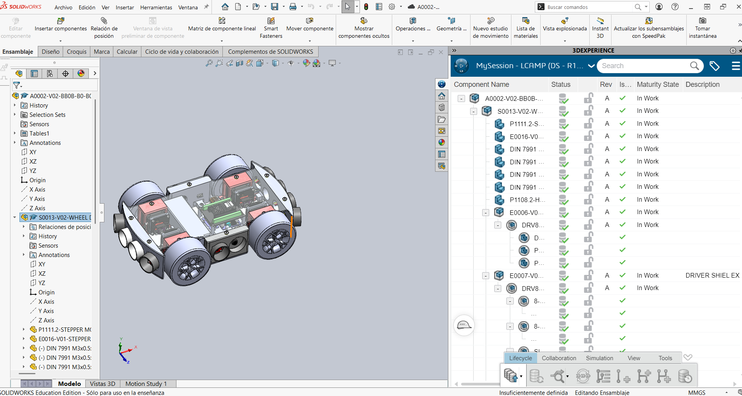
Irudia 27 Solidworks + 3D Experience interfazea
Marrazkia normaltasunez egin daiteke Solidworks-en, 3D Experience-ren PLMan gorde nahi baduzu. 2 aukera posible dira.
Lehenengoa menu orokorretik edo Ktrl + Alt + S lasterbidetik dator.
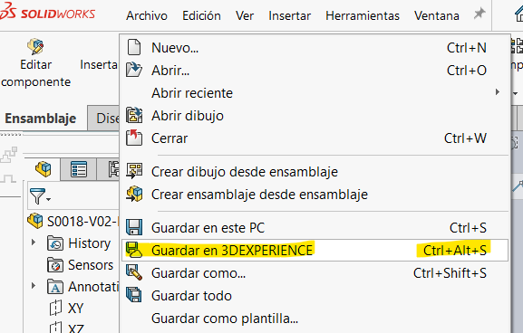
Irudia 28 Menu orokorra gordetzeko modua 3D esperientzian.
Edo ikono-menuan.
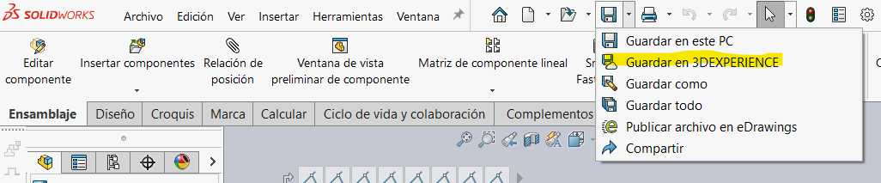
Irudia 29 Ikono-menua gordetzeko modua 3D Experience-rako.
Ondoren, lankidetza-espazioa aukeratu behar da, baita laster-marka ere, jarraipen ona izan dezaten.
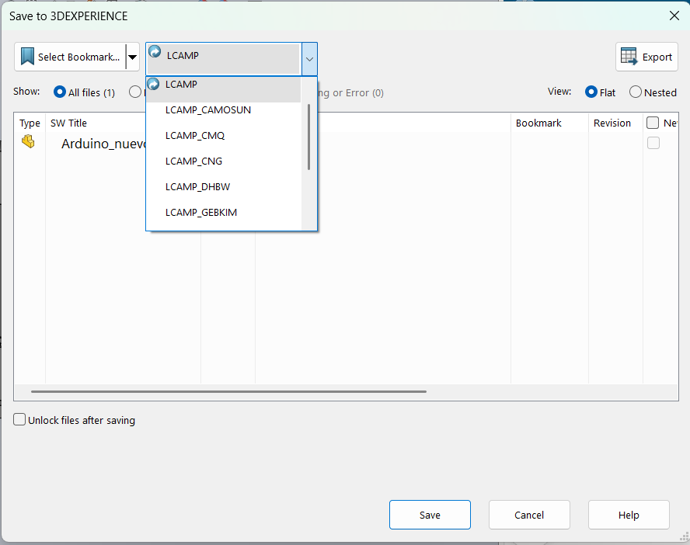
Irudia 30 Espazio kolaboratiboa aukeratzea
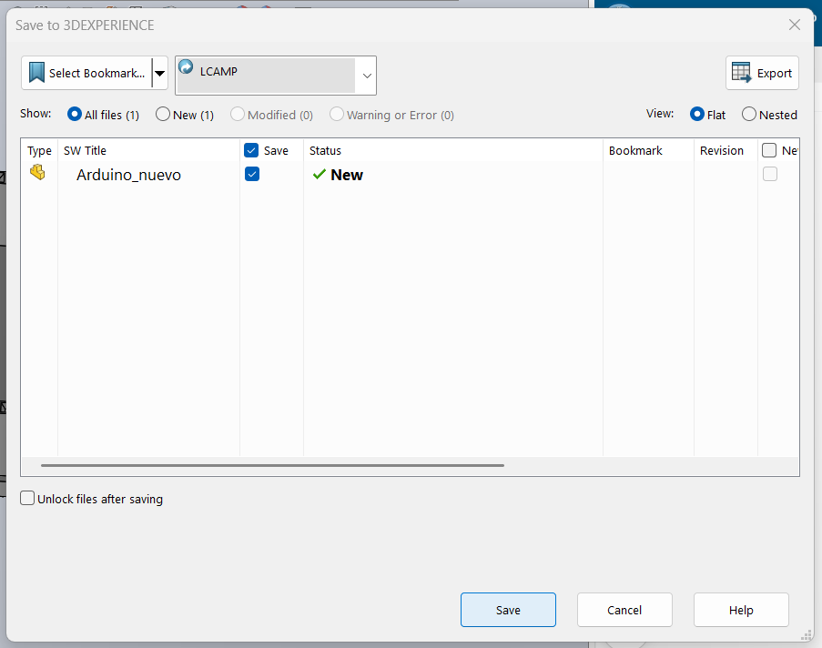
Irudia 31 Laster-markaren hautapena
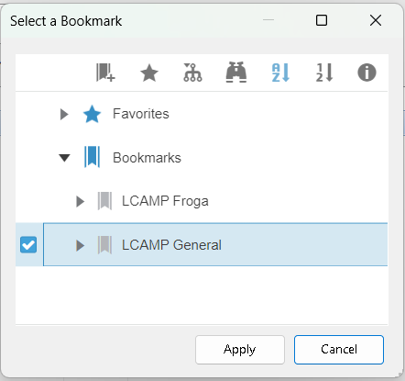
Irudia 32 Laster-markaren hautapen-menua
Irudia 33 Nola salbatu zatia.
Ondoren, 3D esperientziaren bisualizazioa 3D esperientzian bisualizazioa izango litzateke. Fitxategia gordetzeko minutu batzuk behar dira, fitxategiaren tamainaren eta sarearen arabera.
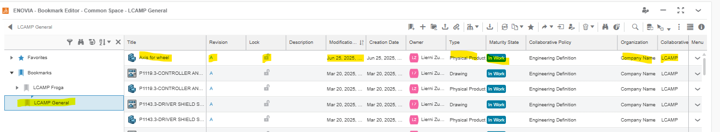
Irudia 34 ENOVIA laster-marken ikustailearen bistaratzea 3D esperientzian
Gorde zatiaren bistaratzea Solidworks eta 3D Experience ikuspegian.
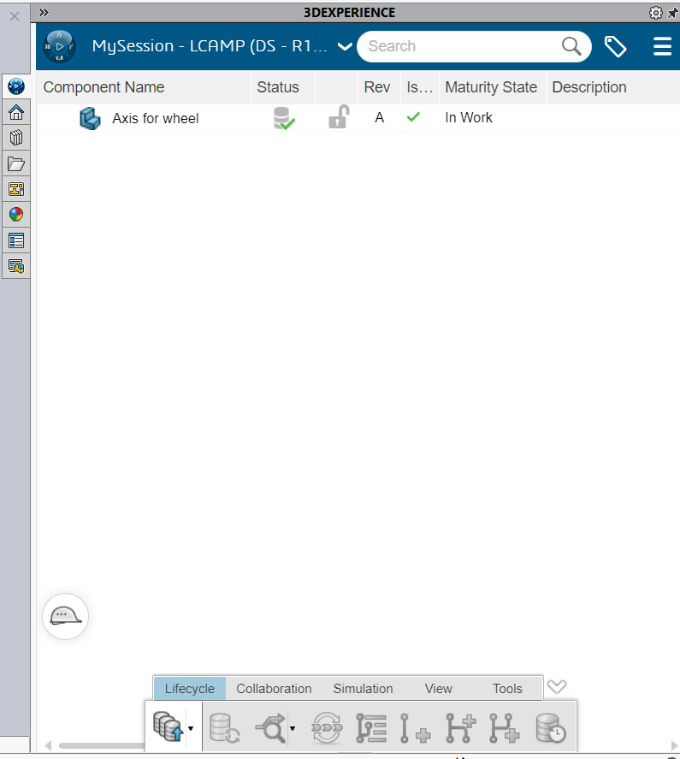
Irudia 35 3D esperientziaren ikuspegia Solidworks-en.

3D esperientzia PLM
PLMren programa eta aplikazio familia ENOVIA izenarekin ezagutzen da. Lankidetza-espazioak gonbidapenen bidez aktiboak dira eta rol desberdinak daude eskuragarri.
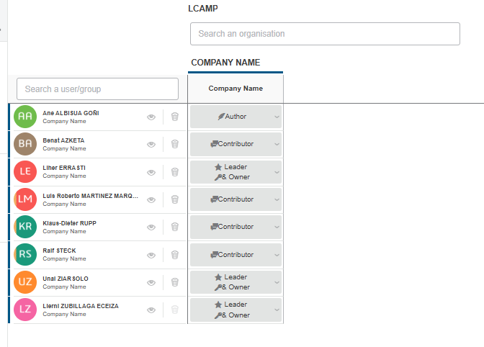
Irudia 36 Lankidetza-espazio bateko lankideen adibidea.
Erroilu motaren arabera, gauza desberdinak egiteko gaitasuna esleitu ziguten.
  - Liderra eta jabea: ikusi, editatu eta eman beste erroilu batzuk eta gehitu erabiltzailea.
  - Egilea: sortu eta argitaratu dokumentu berriak eta irakurri itzazu.
  - Kolaboratzailea: lehendik dauden dokumentuak ikusi eta landu.
Informazioa "biltegi erraldoi batean" bezala gordetzen da. Hori dela eta, oso erabilgarria da laster-markak erabiltzea datuak karpeta birtualetan (marrazkietan) eta dokumentuak kudeatzeko aplikazioan sailkatzeko.
Ez da gomendagarria PLMrako panela prestatzea. Gutxieneko aplikazioak hauek izango lirateke: 3D Space, Dokumentuen kudeaketa eta laster-markak.
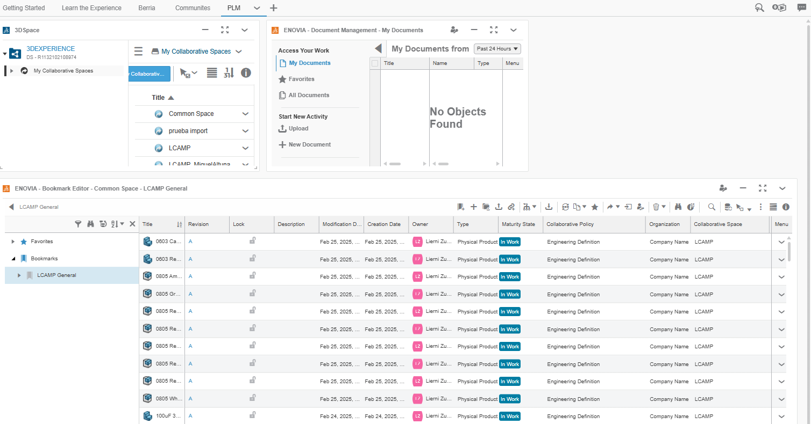
Irudia 37 PLM gomendatutako panelaren adibidea.
Dokumentuen kudeaketa honako hauetarako erabiltzen da:
  - Deskargatu
  - Bisualizatuta
  - Eguneratua
  - Editatua
  - Liburutegira gehitu
Dokumentu motak kudeatu daitezke Excel fitxategiak, Word fitxategiak, pdf...
Marrazkia eta bestelako dokumentuak fase desberdinetan egon daitezke.
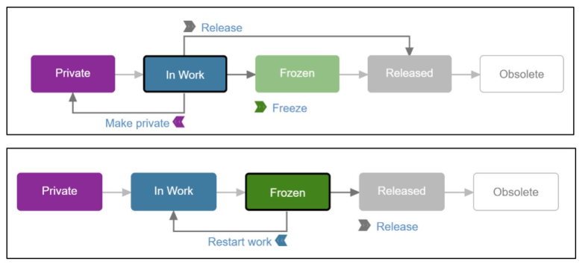
Irudia 38 Produktuaren zikloaren prozesua 3D Experience PLMn
  - Lan prozesuaren zatia: blokeatu gabe editatu dezakegu.
  - Editatuta: blokeatu egin behar da editatzeko eta berrikuspen berri bat sortzeko gordetzean.
  - Behin argitaratuta, zatia ezin da editatu.
  - Beharrezkoa izanez gero, berrikuspen berri bat sortuko litzateke.
Gainera, kontuan izan produktu fisiko baten konfigurazio bakoitzak CAD familia bat osatuko lukeela.

Nola aurkitu eraginkortasunez
PLMari dagokionez, "biltegi erraldoia" da, dagozkien Lankidetzako Espazioetan eta Laster-marketan piezak eta dokumentuak gordetzeaz gain. Sistemak gaitasun ona duen bilatzaile bat eskaintzen du.
Goiko menuan koadro zuri bat, bilaketa idazten dena. Gako-hitza duten 3D Experience-ko dokumentu mota guztiak bistaratuko dira. Gainera, iragazki bat eskaintzen da "txartela" botoian klik eginez klik eginez.
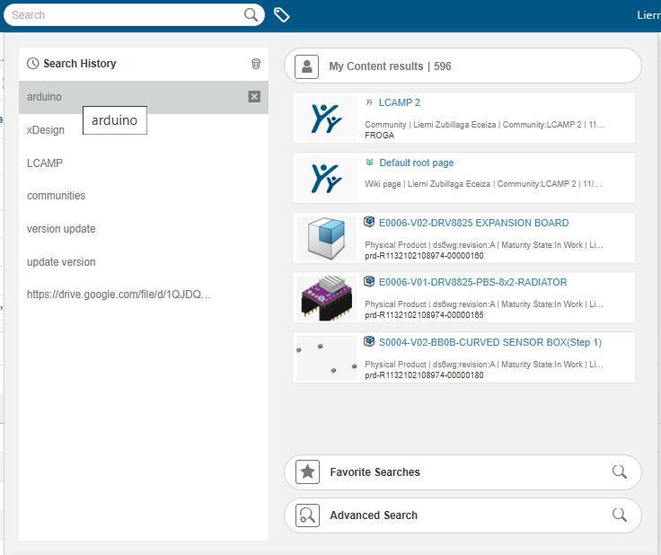
Irudia 39 Bilaketa orokorraren adibidea
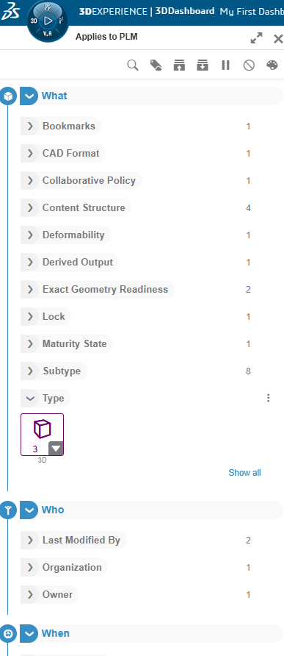
Irudia 40 Menuaren bistaratzea iragazten

Hezkuntza baliabide osagarriak
Plataformaren hasierako orrian lineako hezkuntzaren aukerak eskuragarri daude. Estekak eta bideoak bi fitxetan agertzen dira. Hasi eta esperientzia ikasteko paneleko bi fitxetan esteka horiek aurki daitezke.
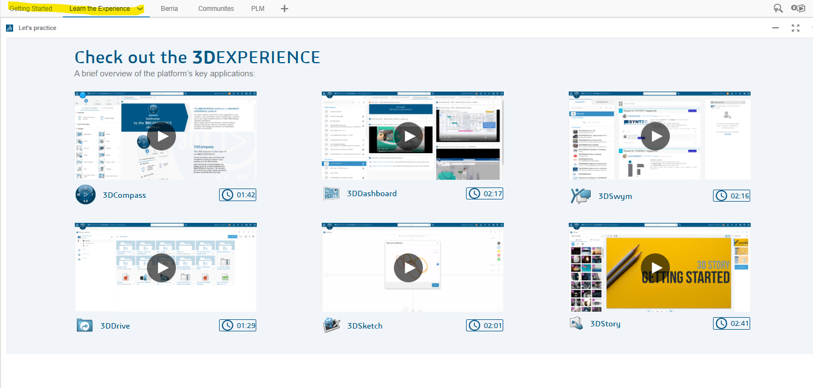
Irudia 41 Hezkuntza bideoen fitxak.
Azkenik, Dassault-ek eskaintzen dituen 3D Experience erabiltzaileentzako hezkuntza-aplikazio sakonagoa eskuragarri. Izena eman beharrezkoa da eta matrikulatutako erabiltzailearentzat eskuragarri dauden aplikazioak soilik kontuan hartuko lirateke.
https://eduspace.3ds.com/CompanionManager/public/#/
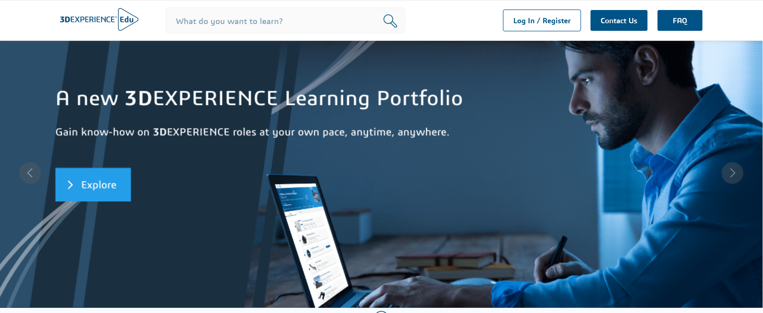
Irudia 42 Dassault hezkuntza plataformaren webgunea.

Irudien indizea
1. irudiaGonbidapen mezu elektronikoaren adibidea 5
23. irudiaDExperience erregistroaren webgunea 6
3. irudia: Plataformaren hasierako ikuspegia. 6
4. irudiaProfilaren orrialde nagusia 7
5. irudiaErabiltzailearen oinarrizko ezarpenak 7
6. irudiaHobespenen menua hautatzeko botoa 7
7. irudia: Ezar daitezkeen lehentasun ezberdinak. 8
8. irudiaNola editatu panelaren izena 10
9. irudiaDashboardaren edizioaren leiho-ikuspegia. 10
10. irudia: Horian panela partekatzeko aukera duen irudia. 11
11. irudia: Paneletarako sarbidea. 11
12. irudia: Panelen menua 12
13. irudia: + ikurraren gainean klik eginez, panel berri bat gehitu daiteke. 12
14. irudia: Goiko menu orokorretik panela gehitzea. 12
15. irudia: Panela sortzeko menua. 13
16. irudia: + ikurraren gainean klik eginez, fitxa berri bat gehitu daiteke. 14
17. irudia: Goiko menu orokorreko fitxa bat gehitzea. 14
18. irudia: Dashboard baten fitxa desberdinen adibidea 14
19. irudia Ezkerreko konpasan klik egin ondoren bistaratuko den menua. Erabiltzailearen rolen eta dagozkien aplikazioen posizioa markatzea. 15
20. irudia: Instalazioaren esteka 16
21. irudia: 3D unitatearen aplikaziorako sarbidea 17
22. irudia: 3D Swyn aplikazioaren erabiltzaile-interfazea. 17
23. irudia: 3D Swym-en goiko menuko laster-teklaren ikonoa 18
24. irudia: 3D Play interfazearen adibidea 19
25. irudia: 3D Space interfazearen adibidea 19
26. irudia: Solidworks konektorearen ikonoa 3D esperientzian 20
27. irudia: Solidworks + 3D Experience interfazea 20
28. irudia: Menu orokorra gordetzeko modua 3D esperientzian. 21
29. irudia: 3D esperientziaren ikono-menua gordetzeko modua. 21
30. irudia: Espazio kolaboratiboaren hautaketa 21
31. irudia: Laster-markaren hautaketa 22
32. irudia: Laster-markaren hautapen-menua 22
33. irudia: Nola gorde pieza 22
34. irudia ENOVIA laster-marken ikustailearen bisualizazioa 3D esperientzian 23
35. irudia: 3D esperientziaren ikuspegia Solidworks-en. 23
36. irudia: Lankidetza-espazio bateko lankideen adibidea. 24
37. irudia: PLM gomendatutako panelaren adibidea. 25
38. irudia: Produktuaren zikloaren prozesua 3D Experience PLMn 25
39. irudia Bilaketa orokorraren adibidea 27
40. irudia: Menuaren bistaratzea iragazkia 28
41. irudia: Hezkuntza-bideoen panelaren fitxak. 29
42. irudia: Dassault hezkuntza plataformaren hasierako orria. 29

.

